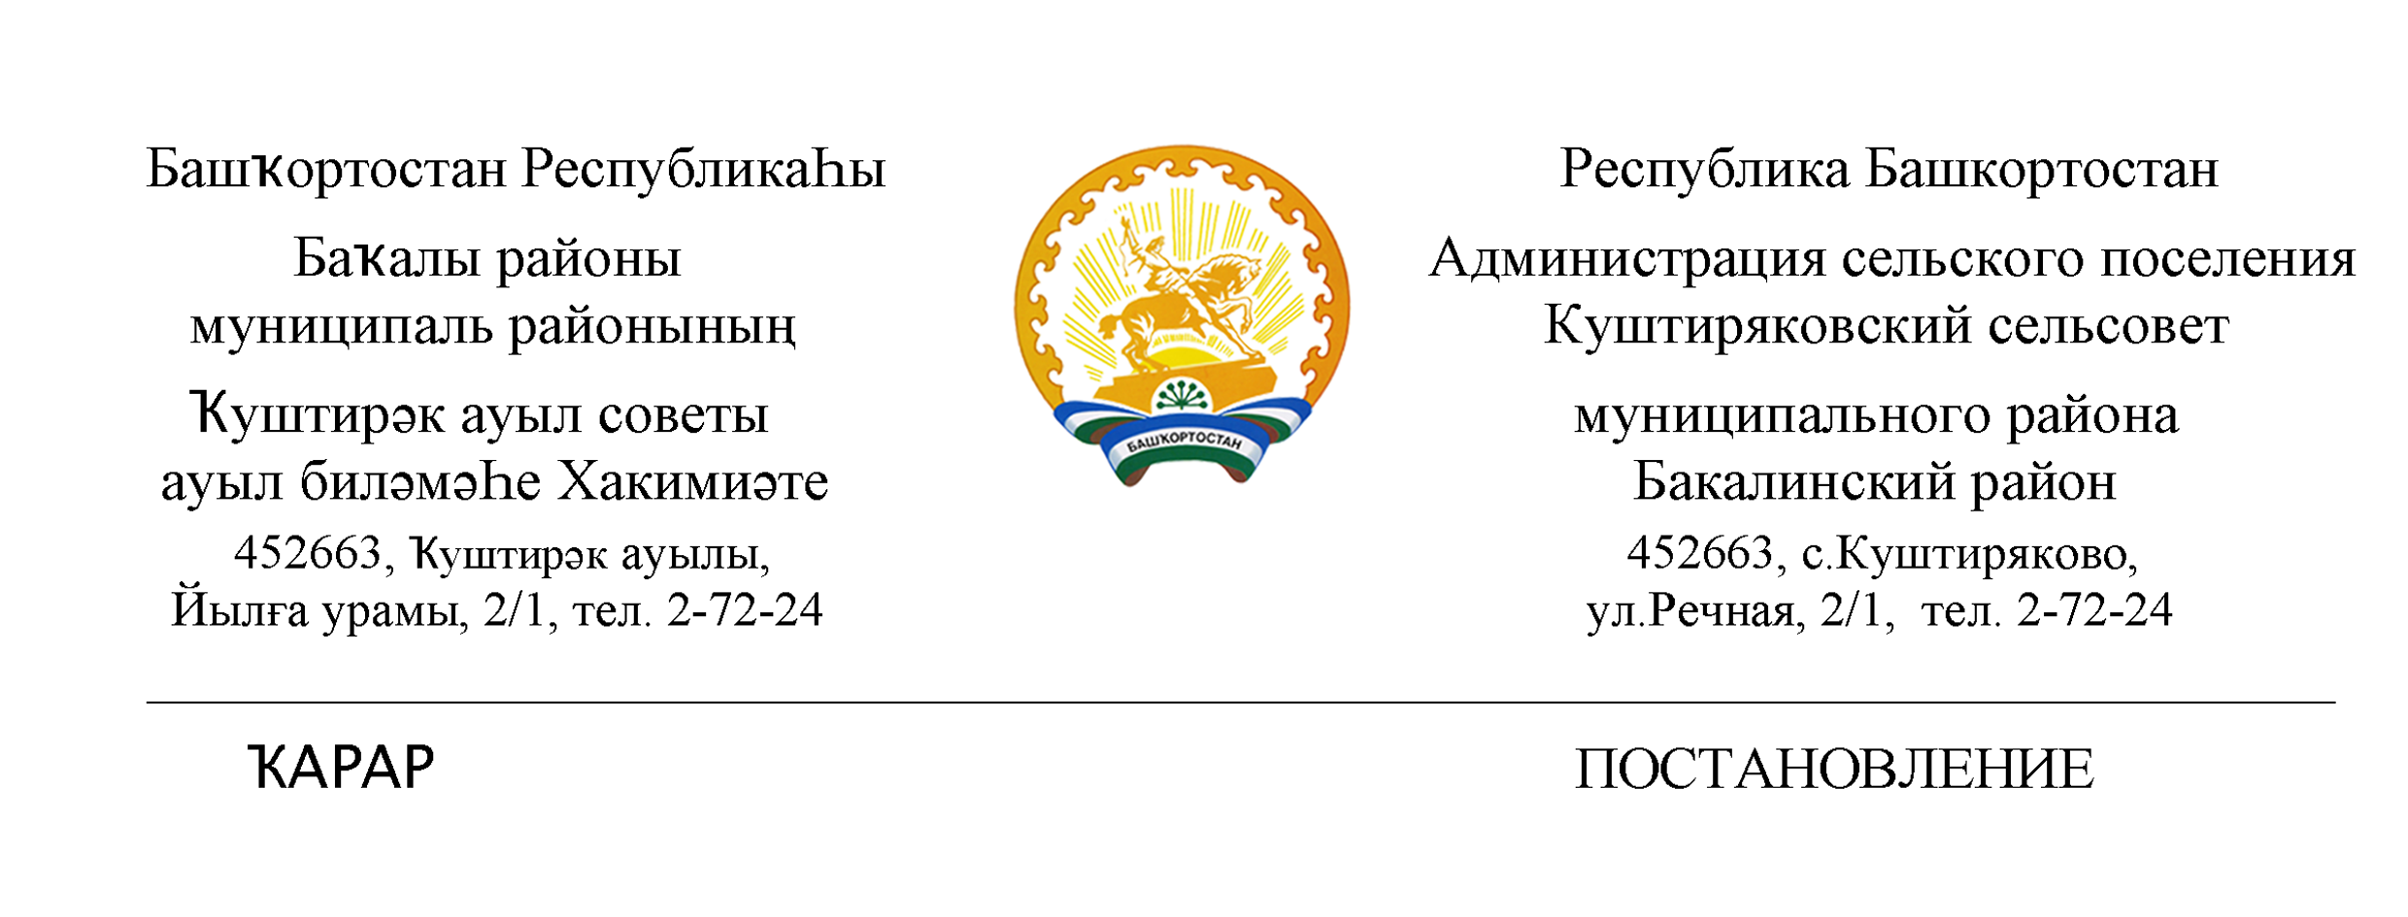
13 июль 2022 й № 33 13 июля 2022 г

О признании утратившим силу постановление Администрации сельского поселения Куштиряковский сельсовет муниципального района Бакалинский район Республики Башкортостан от 13.03.2020 г. № 18 ««О порядке взаимодействия при осуществлении контроля Администрацией сельского поселения Куштиряковский сельсовет муниципального района Бакалинский район Республики Башкортостан с субъектами контроля, указанными в пункте 4 Правил осуществления контроля, предусмотренного частью 5 статьи 99 Федерального закона «О контрактной системе в сфере закупок товаров, работ, услуг для обеспечения государственных и муниципальных нужд», утвержденных постановлением Правительства Российской Федерации от 12 декабря 2015 года № 1367»
В связи с использованием в работе Постановления Правительства Российской Федерации от 06.08.2020 г. №1193 "О порядке осуществления контроля, предусмотренного частями 5 и 5.1 статьи 99 Федерального закона "О контрактной системе в сфере закупок товаров, работ, услуг для обеспечения государственных и муниципальных нужд"
1.Признать утратившим силу постановление Администрации сельского поселения Куштиряковский сельсовет муниципального района Бакалинский район Республики Башкортостан от 13.03.2020 г. № 18 ««О порядке взаимодействия при осуществлении контроля Администрацией сельского поселения Куштиряковский сельсовет муниципального района Бакалинский район Республики Башкортостан с субъектами контроля, указанными в пункте 4 Правил осуществления контроля, предусмотренного частью 5 статьи 99 Федерального закона «О контрактной системе в сфере закупок товаров, работ, услуг для обеспечения государственных и муниципальных нужд», утвержденных постановлением Правительства Российской Федерации от 12 декабря 2015 года № 1367»
2. Контроль за исполнением данного распоряжения оставляю за собой

Глава сельского поселения И.А.Шайдуллин

